PŘIHLÁŠKA DO SPOLKU
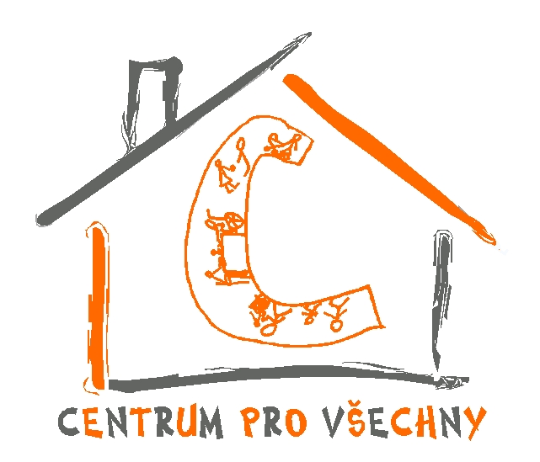

CENTRUM PRO VŠECHNY, spolek
Jizbice 32
288 02 Nymburk
tel.: 606 84 60 48
e-mail: centrumprovsechny@seznam.cz
www: centrumprovsechny.cz
IČO: 27020053
Účet: 202972297/0300

Příjmení a jméno dítěte:………………………………………………

Příjmení a jméno maminky☺:……………………….……………….

Bydliště:…………………………………………………….…………..

Datum narození dítěte:………………………………………….......…

Stupeň postižení (I-IV), druh průkazu ZP…………………….......…

Škola či zaměstnání:……………………………………………..…….
.
Telefon /nejlépe pevnou i mobil/:………………………………………

E-mail adresa:…………………………………………………..………..

Prosíme Vás o kompletní a čitelné vyplnění dotazníku.

Členský roční příspěvek ve výši 200,-Kč jsem uhradil/a/ elektronicky / hotově* dne:……………………..……

Svým podpisem stvrzuji své členství v Centru pro všechny, spolku a zavazuji se podporovat jeho činnost.

V.…………………………………dne…………………………...

Podpis /za nezletilé podepisuje zákonný zástupce ………………………………………

Členským příspěvkem přispíváte na provoz kanceláře, rychlou SMSkouvou službu a pojištění svého dítěte. Máte právo se zúčastnit Valné hromady a svým hlasem ovlivňovat chod organizace, máte právo na slevu na veškerých našich aktivitách.
Pokud chcete být aktuálně informováni o činnosti spolku, napište nám na centrumprovsechny@seznam.cz, my vás zařadíme do databáze rodičů a budou vám chodit informační e-maily. Svým podpisem dávám souhlas se zpracováním a uchováním uvedených údajů v souladu se zákonem č. 101/2000 Sb., o ochraně osobních údajů, pro potřeby spolku. Souhlasím s fotografováním a pořizováním audiovizuálních záznamů. Děkujeme za Vaši podporu a důvěru.

*nehodící se škrtněte

